Verder groeien…

September 2026

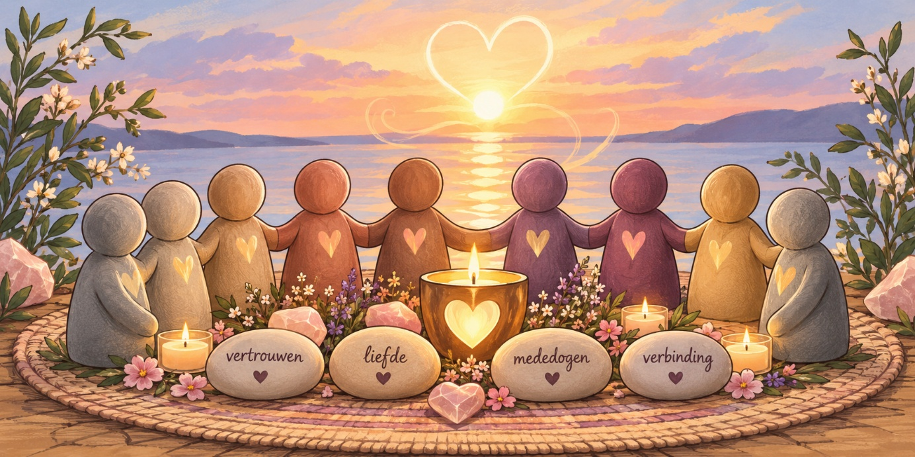

Welkom
Lieve Hilde, Aline, Eveline, Miet, Elly, Marleen, Linda, Tine en Reile
Wat fijn dat jullie er weer bij zijn. We zijn gestart met groeien naar spiritueel inzicht, samen groeien en nu zetten we de stap naar verder groeien.
Wanneer je dit leest leg dan even je rechter hand op je linker schouder, vervolgens je linker hand op je rechter schouder, en sluit je ogen. Voel je knuffel, voel de liefde naar jezelf, voel de trots in je dat je de moed hebt om weer een laag dieper in jezelf aan te boren. De weg naar binnen, de weg naar je diepere IK, de weg naar je authentieke zelf.
Ik ben dankbaar dat ik samen met jullie deze weg mag gaan… samen in vertrouwen, samen in liefde, samen in mededogen, samen in verbinding….
Liefs Josy

Van weten naar leven
We hebben de afgelopen jaren al ontzettend veel geleerd. Boeken gelezen, cursussen gevolgd, oefeningen gedaan, inzichten gekregen. En misschien herken je ook dat verlangen: Wat is er nog meer? Wat kan ik nog leren? Wat is er nog nieuw?
Daar is op zich niets mis mee. Nieuwsgierigheid houdt ons wakker en laat ons groeien. Ook ik hou ervan om nieuwe dingen te ontdekken. Maar er komt een moment waarop nóg meer weten ons niet noodzakelijk verder brengt. Want wat heb je aan tien manieren om jezelf te gronden als je op het moment dat je uit balans raakt vergeet om er één toe te passen?
Misschien ligt de volgende stap daarom niet in nóg meer kennis verzamelen, maar in belichamen wat we al weten. Niet alleen weten hoe iets werkt, maar het herkennen wanneer we het nodig hebben. Ernaar grijpen op het moment dat het leven ons raakt.
En precies dát wil ik dit jaar samen met jullie oefenen. Natuurlijk zullen er ook nieuwe dingen langskomen. Maar nieuw is niet langer het doel. Transformatie is het doel.
Van weten naar doen.
Van begrijpen naar ervaren.
Van kennis naar wijsheid.

De kracht van schrijven
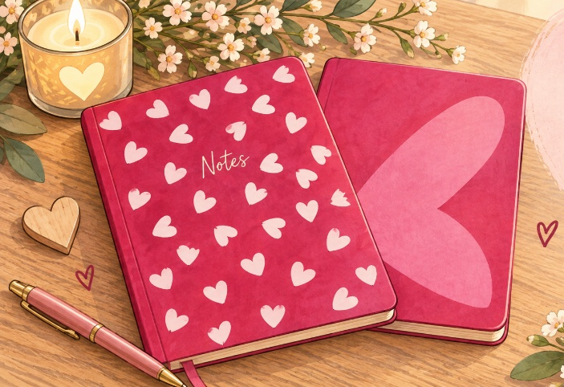
Dit jaar krijgen jullie van mij allemaal een eigen groeiboekje. Een boekje waarin je mag schrijven over wat je ervaart, wat je voelt, wat je ontdekt, waar je tegenaan loopt en wat er tijdens dit jaar in jou verandert. Niet omdat je vanaf nu iedere dag een dagboek moet bijhouden. En ook niet omdat je alles wat er tijdens de lessen gebeurt uitgebreid moet gaan analyseren. Maar omdat schrijven een heel krachtig hulpmiddel kan zijn op de weg naar binnen.
We denken de hele dag door. Gedachten volgen elkaar razendsnel op en voor we het weten zijn we alweer bij het volgende. Wanneer we met de hand schrijven, gebeurt er iets anders. We vertragen. We blijven langer bij iets stilstaan. En daardoor kunnen we soms dingen ontdekken die we alleen door erover na te denken niet zo gemakkelijk tegenkomen. Er zijn verschillende manieren waarop schrijven ons daarbij kan helpen.
Schrijven geeft toegang tot je onderbewustzijn
Wanneer je met de hand schrijft, kan je hand eenvoudigweg niet zo snel volgen als je gedachten door je hoofd gaan. Je wordt gedwongen om te vertragen. En juist in die vertraging kan er ruimte ontstaan voor iets wat daarvoor misschien niet gehoord werd. Soms begin je een zin zonder precies te weten waar hij zal eindigen. En ineens staat er iets op papier waarvan je denkt: Hé… waar komt dit vandaan? Ik wist helemaal niet dat ik dit dacht. Of dat ik me zo voelde.
Soms denken we dat we precies weten waarom iets ons bezighoudt, waarom we boos zijn of waarom we ergens tegenop zien. Maar wanneer we beginnen te schrijven, ontdekken we dat er onder het eerste verhaal nog iets anders ligt. Misschien noem je dat je onderbewustzijn. Misschien je intuïtie, je hogere zelf of iets anders. Wat het ook is: door te vertragen kan er iets naar boven komen wat daarvoor geen ruimte kreeg.
Schrijven programmeert je brein én het veld
Wanneer je iets met de hand schrijft, gebeurt er meer dan wanneer je er alleen over nadenkt of het intypt. Door de beweging van je hand betrek je ook je lichaam bij het vormen en vastleggen van je gedachten. Wat je schrijft wordt concreter en kan zich dieper in je geheugen verankeren.
Maar je kunt schrijven ook vanuit een andere, meer energetische of spirituele invalshoek bekijken. Doorheen de geschiedenis werd binnen verschillende oude culturen en spirituele tradities een bijzondere kracht toegekend aan geschreven woorden, letters en symbolen. Schrijven kon deel uitmaken van een gebed, een ritueel, een intentie of een vorm van creatie.
En eigenlijk gebeurt er iets heel bijzonders wanneer we schrijven. Eerst is er alleen een gedachte. Ze bestaat in jou en niemand kan haar zien. Dan beweegt je hand. Je pen raakt het papier. En iets wat eerst alleen als gedachte bestond, krijgt een tastbare vorm in de fysieke wereld.
Je kunt het vergelijken met een steen die je in het water gooit. Op het moment dat je pen het papier raakt, ontstaat de eerste beweging. Van daaruit kunnen de kringen zich steeds verder verspreiden. Misschien schrijf je een verlangen op. Een intentie. Een doel. Een inzicht. Een keuze die je wilt maken. Je legt die gedachte niet alleen vast. Je laat er een afdruk mee achter.
Schrijven geeft je emoties de ruimte om te stromen
We houden allemaal weleens gevoelens in onszelf vast. Boosheid. Angst. Verdriet. Jaloezie. Wrok. Het gevoel niet goed genoeg te zijn. Soms willen we bepaalde gevoelens zelfs liever niet toegeven. We verzetten ons ertegen, veroordelen ze of proberen onszelf eruit te denken.
Wanneer je opschrijft hoe je je werkelijk voelt, geef je die gevoelens ruimte om in beweging te komen.
Je kunt bijvoorbeeld schrijven: Ik ben boos. Of misschien liever: Er is boosheid.
En dan verdergaan: Waarom ben ik eigenlijk zo boos? Wat zou ik het liefst willen zeggen?
Waar ben ik bang voor? Wat raakt mij hier zo in?
Je hoeft daarbij niet wijs, lief of spiritueel te zijn. Je hoeft niet te schrijven wat je denkt dat je zou móéten voelen. Niemand hoeft dit ooit te lezen. Je mag gewoon de waarheid schrijven.
En wanneer gevoelens beginnen te stromen, kan er beweging komen in iets wat misschien al langere tijd vastzat. De situatie buiten jou hoeft daardoor niet eens veranderd te zijn. Maar misschien is er in jou wel iets veranderd.
Schrijven versterkt positieve emoties
Schrijven helpt niet alleen om ruimte te geven aan wat we willen loslaten. We kunnen het ook gebruiken om bewust meer ruimte te geven aan gevoelens die we juist willen voeden.
Dankbaarheid bijvoorbeeld. Je kunt even denken: Ik ben dankbaar voor deze persoon. En een paar seconden later zit je alweer bij een andere gedachte. Maar wanneer je gaat zitten en werkelijk opschrijft waarom je dankbaar bent, blijf je veel langer bij die ervaring.
Dank je wel voor deze persoon in mijn leven. Dank je wel voor wat zij gisteren voor mij deed.
Dank je wel voor dat mooie gesprek. Dank je wel voor wat ik vandaag mocht ervaren.
Je denkt dan niet alleen aan dankbaarheid. Je geeft jezelf de tijd om haar werkelijk te voelen. Je hand beweegt, je aandacht blijft erbij en je blijft langer in die ervaring aanwezig. Zo kan het gevoel zich dieper in jou verankeren.
Schrijven geeft dus wat je wilt loslaten een weg naar buiten, en wat je wilt voeden en laten groeien een weg naar binnen.
Schrijven kan je relatie met God of een hogere kracht verdiepen
En ten slotte kan schrijven ook een manier zijn om bewust contact te maken met iets wat groter is dan jijzelf. Misschien noem jij dat God. Misschien het universum, de Bron, je hogere zelf, je ziel, je gidsen of iets anders.
Je kunt je groeiboekje gebruiken alsof je een gesprek voert. Je kunt bedanken voor wat er in je leven aanwezig is. Je kunt schrijven waarnaar je verlangt. Je kunt vragen stellen. Je kunt schrijven over iets waarmee je worstelt. Je kunt iets vragen voor iemand van wie je houdt.
En daarna kun je gewoon blijven schrijven en kijken wat er door je heen wil komen. Je hoeft niet vooraf te weten wat je gaat schrijven en je hoeft er geen ingewikkelde methode van te maken.
Jouw groeiboekje
Gebruik dit boekje dit jaar vooral op jouw manier. Schrijf na een oefening wat je hebt ervaren. Schrijf wanneer iets uit de les je raakt. Wanneer je een inzicht krijgt. Wanneer je merkt dat je opnieuw in een oud patroon terechtkomt. Wanneer je boos of verdrietig bent. Wanneer je juist heel gelukkig of dankbaar bent. Of wanneer je helemaal niet weet wat er in je omgaat en nieuwsgierig bent naar wat er verschijnt zodra je je pen op het papier zet. En schrijf vooral eerlijk.
Dit groeiboekje is van jou. Niemand anders hoeft het te lezen.
Misschien blader je er over een paar maanden doorheen en ontdek je dingen die je nu nog niet kunt zien. Patronen die steeds terugkwamen. Inzichten die zich verdiept hebben. Dingen die je hebt losgelaten. Of veranderingen die zo geleidelijk zijn gegaan dat je nauwelijks had gemerkt hoeveel er eigenlijk in jou bewogen is.
Zo kan ook dit eenvoudige groeiboekje deel worden van wat we dit jaar willen doen:
Niet alleen weten, maar ervaren.
Niet alleen begrijpen, maar toepassen.
Niet alleen groeien in kennis, maar werkelijk transformeren.
Als we dit jaar niet alleen meer willen weten, maar vooral willen leven en ervaren wat we al weten, dan brengt ons dat vanzelf bij de vraag die eigenlijk onder deze hele groeigroep ligt: Waar groeien we eigenlijk naartoe?

Waar groeien we eigenlijk naartoe?
Of misschien is het niet eens een weg náár iets nieuws, maar een weg terug. Terug naar onszelf. Naar wie we zijn onder alles wat we in de loop van ons leven geleerd, meegemaakt en opgebouwd hebben.
We hebben hier de afgelopen jaren natuurlijk al veel rond gewerkt. En toch vergeten we het telkens weer. Misschien zit net daar de kunst: niet in het één keer begrijpen, maar in het steeds opnieuw bewust worden, voelen en terugkeren.
En laten we daarbij ook de kracht van de groep niet vergeten. We hoeven die weg niet alleen te gaan. We kunnen elkaar spiegelen, ondersteunen en soms net dat duwtje geven waardoor we weer iets zien wat we zelf even niet zagen.
En dan komen we opnieuw bij die vraag die onder alles ligt:

Wie ben ik werkelijk?
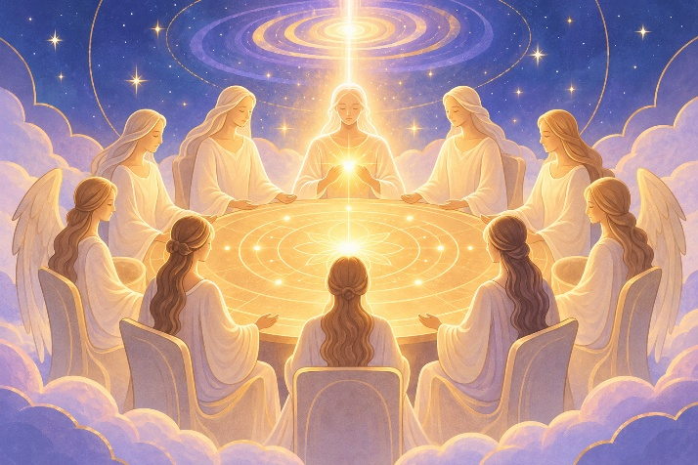
X jaar geleden zat je in de lichtwereld en voelde je een roep, een verlangen om verder te groeien, je bewustzijn te verruimen en nieuwe ervaringen op te doen. Je wist ondertussen, na zoveel incarnaties, dat er maar één manier was om dat werkelijk te ervaren: opnieuw incarneren.
Je ging samenzitten met je team, je engel, je gidsen en andere zielen om je zielenplan te bespreken. De juiste omstandigheden werden uitgekozen en je was tevreden. Je had een doel voor ogen en je wist dat het goed was. Je wist ook dat je nooit werkelijk alleen zou zijn, dat je omringd zou blijven door je spirituele team, je helpers en begeleiders. En dus besloot je de sprong opnieuw te wagen.
Misschien wilde je dit leven eens ervaren als Kreeft, als Vissen of als Ram. Je wilde de wereld bekijken door de ogen van een bepaalde persoonlijkheid, met bepaalde kwaliteiten, mogelijkheden en uitdagingen. Misschien koos je ervoor om als Manifesting Generator of als Projector door het leven te gaan. Want doorheen al die verschillende incarnaties wilde je uiteindelijk zoveel mogelijk facetten van het mens-zijn ervaren. Je koos het land, je ouders, je familie en de omstandigheden die je zouden ondersteunen in jouw bewustzijnsgroei. En wanneer ik zeg dat je dit koos, dan weten jullie natuurlijk wat ik bedoel. Niet jij, Hilde of Aline of Miet, zoals je hier nu zit. Niet je persoonlijkheid. Het is je ziel die koos, vanuit dat veel ruimere bewustzijn.
Dat onderscheid is belangrijk. Want de mens die later midden in een moeilijke of pijnlijke ervaring terechtkomt, kan die ervaring helemaal niet willen. Die kan verdriet hebben, zich verzetten, kwaad zijn en zich afvragen: Waarom overkomt mij dit?
De persoonlijkheid herinnert zich op dat moment niet wat de ziel wist toen ze aan deze reis begon.

Want eenmaal aangekomen in dat kleine lichaampje gebeurde er iets heel bijzonders...Je vergat het.
Je vergat waar je vandaan kwam. Je vergat wat je had afgesproken. Je vergat waarom je hier was. En uiteindelijk vergat je zelfs wie je werkelijk was. Als klein kind wist je niets meer van dat zielenplan. Je wist niet meer waarom je precies deze ouders had gekozen, waarom je in deze familie terecht was gekomen of welke ervaringen je hier wilde opdoen. Je begon gewoon aan het leven.

En terwijl je opgroeide, ontstond langzaam de persoonlijkheid waarmee je je weg in deze wereld zou vinden. Je kreeg een naam. Je leerde wat er van je verwacht werd. Wat goed was en wat fout. Wat mocht en wat niet mocht. Waar je liefde en goedkeuring mee kreeg en waarmee niet. Je leerde je aanpassen aan je gezin, je familie, de school, de maatschappij en de wereld waarin je terecht was gekomen.

Je maakte mooie dingen mee, maar ook pijnlijke. Je werd misschien afgewezen, gekwetst, bang of verdrietig. Je leerde jezelf beschermen. Je ontwikkelde overtuigingen, patronen en overlevingsmechanismen. Je nam dingen over van je ouders en je familie. Je werd beïnvloed door alles en iedereen om je heen.
Laagje na laagje werd je steeds meer de mens die je dacht te zijn.
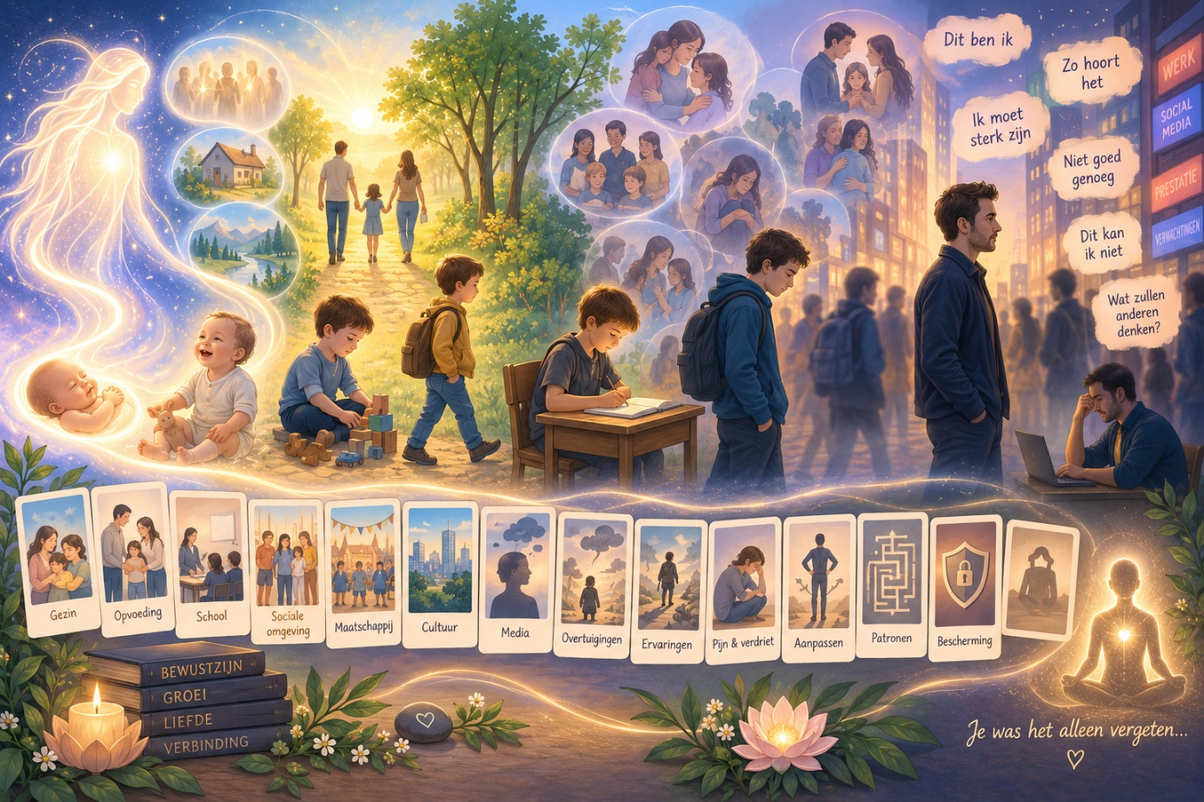
Dit ben ik. Zo ben ik nu eenmaal. Dit kan ik wel. Dat kan ik niet. Hier ben ik bang voor. Dit hoort bij mij.
En ondertussen? Ondertussen was die ziel waarmee het allemaal begonnen was er natuurlijk nog steeds. Je was haar niet kwijt. Onder al die ervaringen, overtuigingen, patronen, emoties, rollen en verhalen was je nog altijd wie je geweest was vóór je die sprong naar dit leven maakte.
Je was het alleen vergeten. En misschien is dat wel een van de grote uitnodigingen van ons leven. Niet om iemand anders te worden, maar om ons, midden in dit menselijke leven, opnieuw te herinneren wie we werkelijk zijn.

"En hoe herinneren we ons dat dan?"
Tja… als het zo eenvoudig was om gewoon te zeggen: “O ja, natuurlijk, ik ben een ziel,” dan waren we snel klaar. 😊 We kunnen het wéten. We kunnen boeken lezen, cursussen volgen, mediteren en prachtige inzichten krijgen. We kunnen zelfs heel goed begrijpen dat we veel meer zijn dan onze persoonlijkheid. En toch zitten we een dag later weer midden in onze boosheid, onze angst, onze zorgen, onze oude patronen of ons hoofd dat overuren draait. En dat is ook niet erg. We zijn tenslotte hier gekomen om mens te zijn.
Het gaat er dus niet om dat we onze persoonlijkheid of ons ego moeten wegwerken. We hebben die persoonlijkheid nodig om dit leven te kunnen ervaren. Het gaat erom dat we steeds beter gaan zien wanneer we ons er volledig mee identificeren en vergeten dat er nog zoveel meer is.
Want doorheen ons leven is er behoorlijk wat ruis ontstaan.
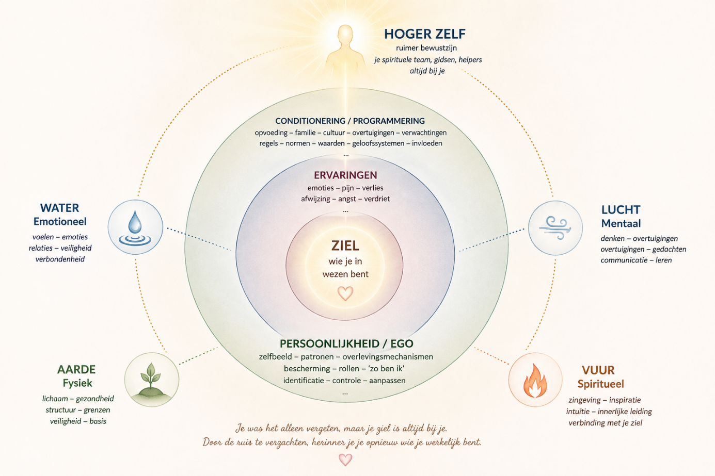Overtuigingen, oude pijn, angsten, verwachtingen, patronen, programmeringen, energie die we van anderen hebben opgepikt, stukken die we vanuit onze familie meedragen, gedachten die maar blijven doorgaan… Het zit allemaal als laagjes rond datgene wat we in wezen zijn.
En precies daar gaan we de komende tijd mee werken.
Niet om al die lagen zo snel mogelijk weg te krijgen. Sommige dingen mogen we loslaten. Andere dingen willen juist eerst gezien, gevoeld of begrepen worden. Soms zullen we ontdekken dat iets helemaal niet van ons is. Soms zullen we onze eigen energie moeten terughalen. Soms vraagt een oud stuk om heling of integratie. En soms hoeven we helemaal niets te doen en alleen maar bewust te worden van wat er is.
We zullen daarvoor verschillende wegen gebruiken. We gaan werken met energie, met ons lichaam, met ons zenuwstelsel, met meditatie en bewustzijn. We gaan gronden, reinigen en onze energie terughalen. We zullen kijken naar patronen en overtuigingen en via de familieopstellingen kunnen we zichtbaar maken wat we soms al heel lang met ons meedragen.
Je kunt het ook zien alsof we de komende maanden samen een gereedschapskist gaan vullen. Sommige dingen die daarin terechtkomen kennen jullie al, andere zullen nieuw zijn. Niet iedere oefening zal op ieder moment bij je passen en je hoeft ook niet alles voortdurend te gebruiken. Het gaat erom dat je steeds beter leert voelen: wat heb ik nu nodig?
En op moeilijke momenten wordt die gereedschapskist misschien wel een soort energetisch EHBO-kistje. Je merkt dat je uit balans raakt, angstig wordt, helemaal in je hoofd zit, iets van iemand anders hebt opgepikt of je eigen energie bent kwijtgeraakt. En in plaats van alleen maar mee te gaan in wat er gebeurt, kun je leren herkennen: wacht eens even… wat heb ik nu in mijn gereedschapskist zitten wat mij kan helpen om terug te keren naar mezelf?
Het zijn allemaal verschillende ingangen, maar telkens met dezelfde bedoeling: de ruis wat stiller maken.
Zodat er ruimte ontstaat. Ruimte om beter te voelen wat werkelijk van jou is. Ruimte om te horen wat je diep vanbinnen eigenlijk al weet. Ruimte om je eigen energie weer te voelen.
Ruimte om steeds minder automatisch vanuit oude patronen te reageren. En ruimte om opnieuw contact te maken met dat diepere deel van jezelf dat nooit is weggeweest.
Want misschien hoeven we ons authentieke zelf helemaal niet te zoeken. Misschien hoeven we alleen steeds opnieuw de weg vrij te maken om het weer te kunnen voelen. En zo wordt deze reis niet een reis naar iets wat ergens ver buiten ons ligt. Het is een weg terug.
Terug naar jezelf. Terug naar je ziel.
Terug naar wie je altijd al was.

Terug naar de basis
Vandaag beginnen we bij de basis. Jullie kennen deze oefeningen allemaal al. We hebben ze doorheen de jaren op verschillende momenten gedaan. Maar zoals we daarnet al zagen: iets weten is nog iets anders dan het werkelijk leven.
Weten hoe je moet gronden is iets anders dan werkelijk aanwezig zijn in je lichaam. Weten waar je aura zit, is iets anders dan je eigen ruimte werkelijk bewonen. Weten hoe je jezelf energetisch kunt reinigen, is iets anders dan opmerken wat je met je meedraagt. En weten hoe je je energie kunt terughalen, is iets anders dan het ook werkelijk doen wanneer je merkt dat je energie overal behalve bij jezelf zit.
Daarom gaan we vandaag niet op zoek naar iets nieuws. We gaan opnieuw ervaren wat we eigenlijk al kennen. We maken daarbij een eenvoudige beweging:
We komen terug in ons lichaam.
We voelen en bewonen onze eigen energetische ruimte.
We laten los wat we niet hoeven mee te dragen.
En we halen onze eigen energie terug.
Niet om daarna helemaal ‘schoon’ of perfect in balans te zijn, maar om ruimte te maken. Om de ruis wat stiller te maken en weer beter te kunnen voelen wat er werkelijk in ons aanwezig is. Voordat we beginnen, wil ik je daarom uitnodigen om even waar te nemen hoe je er nu bij zit.
Niets veranderen.
Niets oplossen.
En vooral niet analyseren.
Hoe voelt mijn lichaam?
Hoe voelt mijn energie?
Ben ik helemaal hier?
Voel ik mezelf?
Onthoud alleen wat je waarneemt.
Straks, nadat we de oefeningen hebben gedaan, voelen we opnieuw.
En dan beginnen we met misschien wel de meest basale beweging van allemaal:
werkelijk hier komen.
In je lichaam.
Op deze aarde.

Gronden
Gronden. We hebben het al zo vaak gedaan dat het bijna iets vanzelfsprekends is geworden. Even gronden. Maar wat doen we eigenlijk wanneer we gronden?
We hebben het daarnet gehad over incarneren. Onze ziel heeft ervoor gekozen om hier een leven te ervaren, in een fysiek lichaam, op deze aarde. Maar in dat lichaam terechtkomen betekent blijkbaar nog niet dat we het ook altijd helemaal bewonen. Hoe vaak zitten we niet vooral in ons hoofd? We denken, piekeren, plannen, zijn bezig met gisteren of morgen. Of we zitten met onze aandacht bij iemand anders, bij iets wat gebeurd is, bij ons werk, onze zorgen of alles wat nog moet gebeuren. Ons lichaam is hier. Maar zijn wij er ook?
Voor mij begint gronden daarom nog vóór we wortels naar de aarde sturen. Het begint met terugkomen in ons lichaam.
Landen in ons lichaam
En dat hoeft helemaal niet ingewikkeld te zijn. Soms zijn we zo gewend geraakt aan energetische oefeningen en visualisaties dat we vergeten hoe eenvoudig het kan zijn. Beweeg maar eens bewust met je tenen. Niet zomaar bewegen, maar werkelijk voelen dát je ze beweegt. Voel je tenen in je schoenen of op de grond. Klop eens met je handen op je bovenbenen. Voel je handen tegen je benen en je benen onder je handen. Stamp eventueel een paar keer met je voeten. Wrijf eens stevig over je armen of je benen. Op het moment dat je dat bewust doet, gebeurt er al iets: je aandacht zakt uit je hoofd naar je lichaam. Van denken naar voelen. Van ergens daarboven naar hier.
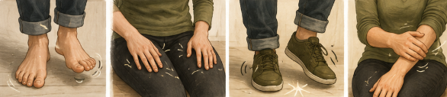
En soms is dat alles wat je nodig hebt. Je hoeft echt niet iedere keer tien minuten te mediteren om jezelf te gronden. Zit je tijdens een gesprek helemaal in je hoofd of merk je dat je gedachten met je aan de haal gaan? Beweeg even met je tenen in je schoenen. Voel je voeten. Voel je billen op de stoel. Voel je ademhaling in je buik. Niemand hoeft zelfs te merken dat je iets doet. Daar ben je weer.
Maar we kunnen nog een stap verder gaan.
Jullie kennen het beeld dat ik daarvoor vaker gebruik. Wanneer we heel erg in ons hoofd zitten, kun je je voorstellen dat ons energetische lichaam niet meer helemaal samenvalt met ons fysieke lichaam. Alsof je energieveld een beetje hoger hangt en ergens boven je zweeft. Voel eens hoe dat bij jou is. Ben je werkelijk helemaal aanwezig in je lichaam? Of heb je het gevoel dat een deel van jou zich vooral rond je hoofd of misschien zelfs wat boven je bevindt? En als je niets voelt, is dat ook goed. We hoeven niets te verzinnen.
Maar wanneer je wel het gevoel hebt dat je energie wat hoger zit, stel je dan eens voor dat je jouw energieveld kunt vastnemen, een beetje zoals je een grote ballon zou vastnemen. Pak het maar vast...en breng het rustig naar beneden. Laat het zakken totdat je energetische lichaam weer helemaal samenvalt met je fysieke lichaam. Alsof beide lichamen weer in elkaar klikken.
Voel eens wat dat doet. Voel je hoofd vanbinnen. Je gezicht, je nek en je schouders. Zak verder naar je borstkas en je buik, naar je bekken. Voel je armen helemaal tot in je handen en vingers en je benen helemaal tot in je voeten en tenen. Vul als het ware je hele lichaam weer met jezelf.
Ik ben hier. In dit lichaam. In dit leven. Op deze aarde.
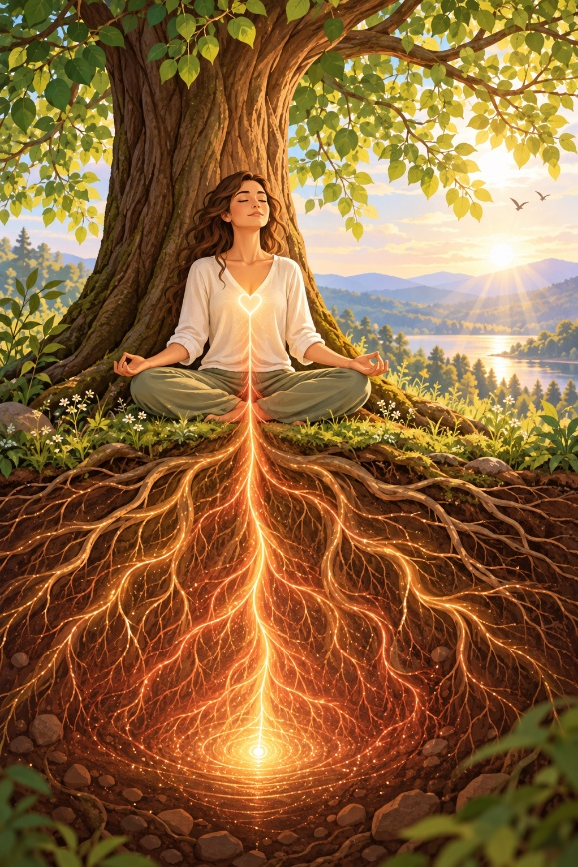
Als een boom tussen aarde en hemel
Een boom is een prachtig beeld voor gronding. Zijn wortels groeien diep de aarde in en geven hem stevigheid en stabiliteit. Maar via diezelfde wortels ontvangt hij ook: water, voedingsstoffen en alles wat hij nodig heeft om te groeien.
Zo mogen ook wij gronden ervaren. Niet alleen als onszelf stevig verbinden met de aarde, maar ook als ons laten dragen en voeden door die verbinding.
In deze oefening gebruiken we het beeld van de boom om beide bewegingen te ervaren: stevig geworteld in de aarde, terwijl er boven ons ruimte blijft om te groeien en ons uit te strekken.
Geworteld beneden, ruimte boven je – en jij daartussenin.
Wortelkom
Jullie kennen de Wortelkom nog vanuit ons eerdere werk met het wortelchakra. Ik heb de volledige oefening opnieuw voor jullie ingesproken. Je vindt de opname op de ledenpagina, zodat je de oefening thuis opnieuw kunt doen wanneer je daar behoefte aan hebt. De Wortelkom heeft eigenlijk een dubbel doel.
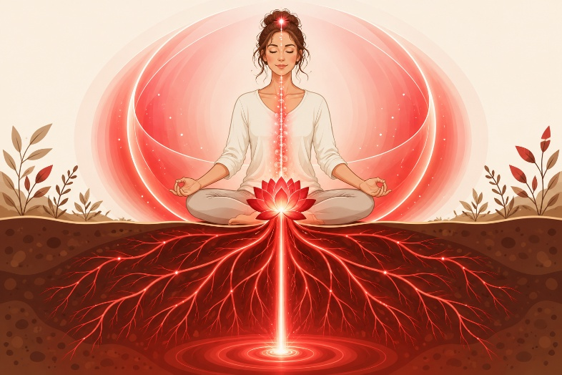
Op langere termijn gebruiken we de oefening om het gevoel van veiligheid steeds beter te leren kennen en te verankeren in ons lichaam. En met veiligheid bedoel ik niet: mij zal niets gebeuren. Dat kunnen we onszelf natuurlijk nooit beloven. We leven hier, er gebeuren dingen en we weten niet wat het leven ons nog zal brengen.
Veiligheid betekent hier iets anders: Wat er ook gebeurt, ik vertrouw erop dat ik ermee om kan gaan. Ik kan bij mezelf blijven. Ik kan terugkeren naar mijn basis.
Maar om op zo'n moment naar dat gevoel terug te kunnen keren, moeten we het eerst kennen. Niet alleen met ons hoofd weten wat veiligheid is, maar ons lichaam laten ervaren: zó voelt veiligheid voor mij. Daarom is het belangrijk om de Wortelkom regelmatig te oefenen, juist ook wanneer er niets aan de hand is. Hoe vaker je dat gevoel bewust oproept en ervaart, hoe vertrouwder het wordt.
En dan komt het korte-termijndoel van de oefening.
In de Wortelkom koppelen we het gevoel van veiligheid aan een heel eenvoudig anker: je middelvinger en duim tegen elkaar drukken.
Wanneer je later merkt: oei, ik word angstig... ik schiet eruit... ik ben mezelf of mijn gronding een beetje kwijt, hoef je niet noodzakelijk de hele oefening opnieuw te doen. Je kunt je middelvinger en duim tegen elkaar drukken en daarmee het eerder geoefende gevoel van veiligheid weer oproepen. Het gebaar wordt als het ware een kleine herinnering voor je lichaam: O ja. Dit ken ik.
Hier kan ik naar terug. Ik ben hier.

Angst als signaal
Bij het wortelchakra hoort ook het thema angst. Angst wordt ook wel de demon of schaduwkant van het wortelchakra genoemd. En dat geeft ons eigenlijk een heel eenvoudige ingang. Wanneer je merkt dat je angstig wordt, hoef je niet alleen te kijken naar waar je bang voor bent. Je kunt jezelf ook een andere vraag stellen: Hoe zit het op dit moment met mijn gronding?
Want wanneer angst het overneemt, gebeurt er vaak precies het tegenovergestelde van wat we daarnet geoefend hebben. We schieten uit het hier en nu. Het zenuwstelsel kan in de overlevingsstand schieten, vechten, vluchten of bevriezen. Ons hoofd begint scenario's te maken. We zitten bij wat er zou kunnen gebeuren, wat er mis zou kunnen gaan, wat we misschien niet aankunnen. We raken het contact met ons lichaam en met onze basis gemakkelijker kwijt.
En dan kan het helpen om niet onmiddellijk het hele verhaal van die angst te volgen, maar eerst terug te keren. Voel mijn voeten. Voel mijn lichaam. Adem. Grond. Gebruik je anker. Kom terug.
Niet om de angst weg te duwen. Angst mag er zijn en soms heeft ze ons ook werkelijk iets te vertellen. Maar vanuit angst reageren is iets anders dan angst voelen terwijl je tegelijkertijd bij jezelf aanwezig blijft. En daar komt dat gevoel van veiligheid uit de Wortelkom weer terug.
Veiligheid betekent niet: er kan mij niets gebeuren.
Veiligheid betekent: Wat er ook gebeurt, ik blijf bij mezelf.
Ik vertrouw erop dat ik ermee om kan gaan.
En wanneer ik mezelf even verlies, weet ik hoe ik kan terugkomen.
En misschien is dat ook waarom gronden zo belangrijk is binnen de reis die we samen maken. We willen ons herinneren wie we werkelijk zijn. Maar dat herinneren gebeurt niet alleen ergens ‘boven’, in ons hoofd of in een spirituele wereld.
We zijn hier geïncarneerd.
In dit lichaam. Op deze aarde. Dus misschien begint jezelf herinneren soms heel eenvoudig met opnieuw voelen: Ik ben hier.

Aura
We zijn geland in ons lichaam. We hebben onze voeten gevoeld, verbinding gemaakt met de aarde en onze energie weer helemaal in ons lichaam gebracht.
Maar onze energetische ruimte houdt niet op bij de grens van onze huid. Rondom ons lichaam bevindt zich ons energieveld, onze aura. Je kunt die aura zien als een energetische ruimte die bij jou hoort. Een ruimte waarin jij aanwezig bent en waarmee je voortdurend in contact staat met de wereld om je heen, en eigenlijk ervaren we die ruimte veel vaker dan we denken.
Je kent waarschijnlijk het gevoel dat iemand nét iets te dichtbij komt staan. Er hoeft nog niets te gebeuren en toch voel je: oei, dit is wel heel dichtbij. Of je komt een ruimte binnen en merkt onmiddellijk dat er een bepaalde sfeer hangt. Bij sommige mensen voel je je vanzelf ontspannen, terwijl je bij iemand anders merkt dat je onrustiger wordt, je terugtrekt of juist heel alert wordt. Soms komen we na een ontmoeting thuis en voelen we ons nog helemaal prima. En soms merken we dat een gesprek, een groep mensen of een drukke omgeving nog een hele tijd lijkt na te werken.
We staan dus voortdurend in contact met onze omgeving. En juist daarom is het belangrijk dat we niet alleen leren voelen wat er rondom ons gebeurt, maar vooral dat we onze eigen energetische ruimte steeds beter leren kennen.
Want hoe beter ik mijn eigen energie ken, hoe gemakkelijker ik ook kan gaan herkennen: Dit ben ik. Zo voelt mijn energie. Dit hoort bij mij. En misschien is dát wat ik nu voel helemaal niet van mij.
Een gelaagd energieveld
Binnen verschillende energetische tradities wordt de aura niet gezien als één eenvoudige laag rondom het lichaam, maar als een gelaagd energieveld.
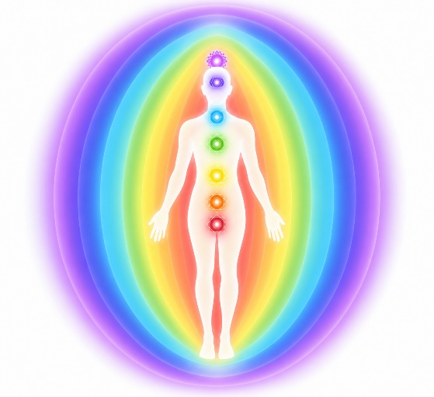
In haar boek Licht op de Aura beschrijft Barbara Ann Brennan bijvoorbeeld zeven verschillende lagen of ‘lichamen’: het etherische, emotionele, mentale, astrale, etherisch-causale, universele-liefde en ketherisch-causale lichaam.
Elke laag wordt binnen dit model verbonden met een ander aspect van ons mens-zijn: van ons fysieke lichaam, onze emoties en gedachten tot diepere gevoelens, intentie, universele liefde en spiritueel weten.
We gaan die zeven lagen hier niet uitgebreid bestuderen. Ik wil jullie vooral laten zien dat wanneer we over onze aura spreken, we het binnen dit model niet zomaar over een soort ‘bubbeltje’ rondom ons lichaam hebben. Het is een gelaagd energetisch veld dat verbonden wordt met verschillende aspecten van wie wij zijn.
En ook dat past weer binnen de grotere reis die we samen maken. We zijn meer dan alleen ons fysieke lichaam. Meer dan onze gedachten, onze emoties en onze persoonlijkheid. En net zoals we daarnet opnieuw bewust in ons lichaam zijn gaan wonen, kunnen we ook opnieuw bewust onze eigen energetische ruimte gaan bewonen.
Je eigen energetische ruimte voelen
In deze oefening brengen we onze aandacht van het fysieke lichaam naar de ruimte rondom ons lichaam. Zonder iets te veranderen of te sturen, nemen we waar hoe ons energieveld op dit moment aanvoelt.
Hoe voelt mijn eigen energetische ruimte?
En hoe voelt het om daarin helemaal aanwezig te zijn?
De volledige oefening vind je op onze webpagina.
Hoe bewoon ik mijn eigen ruimte?
We hebben onze energetische ruimte gevoeld en ervaren dat we daar ook bewust iets mee kunnen doen. Maar er is nog een andere vraag die interessant is: Hoe bewoon ik mijn eigen energetische ruimte eigenlijk?
Neem ik mijn ruimte vanzelfsprekend in? Of maak ik mezelf soms kleiner? Sta ik heel gemakkelijk open voor anderen? Mag iedereen zomaar dichtbij komen? Of heb ik juist stevige muren gebouwd en laat ik nog maar weinig binnen?
Dat is niet altijd zo gemakkelijk om rechtstreeks te voelen. Daarom gaan we onze verbeelding gebruiken. De oefening vind je op de webpagina.
Grenzen in onze energetische ruimte
Misschien heb je tijdens de oefening iets ontdekt over de manier waarop jij je eigen ruimte bewoont. Misschien stond de deur van jouw huis wagenwijd open. Misschien kon iedereen zomaar binnenlopen. Misschien was er nauwelijks een grens tussen jouw huis en de buitenwereld. Of misschien ontdekte je juist hoge muren, gesloten deuren of een huis waarin je jezelf heel sterk had teruggetrokken. Er is daarin geen goed of fout.
Net zoals onze fysieke grenzen kunnen ook onze energetische grenzen verschillen van moment tot moment en van persoon tot persoon. Bij de ene mens voelen we ons vanzelf open en ontspannen. Bij iemand anders merken we dat we wat meer afstand nodig hebben. Het gaat er dus niet om dat we onze aura voortdurend moeten afsluiten of beschermen.
Het gaat erom dat we leren voelen: Wat voelt voor mij goed? Hoe dichtbij wil ik iemand laten komen? Kan ik open blijven én tegelijkertijd bij mezelf blijven?
Een gezonde grens is geen muur. Je kunt in verbinding zijn met een ander zonder jezelf daarin kwijt te raken. Je kunt iemand voelen zonder alles van die ander over te nemen. Je kunt openstaan voor wat er om je heen gebeurt en tegelijkertijd bewust blijven van: Dit ben ik.
Dit is mijn ruimte. En daar mag ik voor zorgen.
Je energetische ruimte beschermen
Wanneer we onze eigen ruimte beter leren voelen en onze grenzen bewuster gaan ervaren, kunnen er ook momenten zijn waarop we merken dat we behoefte hebben aan wat extra bescherming.
Bijvoorbeeld wanneer we naar een drukke plek gaan, veel mensen ontmoeten, met iemand in contact komen die veel van ons vraagt of wanneer we merken dat we zelf wat kwetsbaarder of gevoeliger zijn.
Energetische bescherming hoeft niet te betekenen dat we ons afsluiten van de buitenwereld. We kunnen in contact blijven en tegelijkertijd bewust kiezen om onze eigen ruimte te bewaken.
Daarbij speelt onze intentie een belangrijke rol. We kunnen die intentie ondersteunen met een beeld of visualisatie. Misschien ken je zelf al een manier die voor jou goed werkt. Je kunt je bijvoorbeeld voorstellen dat je omringd wordt door een bubbel of cocon, door wit, goud of violet licht, door een spiegelende laag, of je kunt eenvoudig je eigen energieveld heel krachtig en helder rondom je voelen.
Het beeld dat je gebruikt is uiteindelijk niet het belangrijkste. Het helpt je om bewust de intentie neer te zetten: Dit is mijn ruimte. Ik blijf bij mezelf. Ik bepaal wat ik binnenlaat.
En als je al een manier hebt gevonden die voor jou goed werkt, hoef je daar echt niet vanaf. Je hoeft ook geen zes verschillende technieken te gebruiken. Eén eenvoudige manier die je kent, vertrouwt en ook werkelijk gebruikt, is veel waardevoller dan een hele verzameling oefeningen die ergens in je gereedschapskist blijft liggen.
Toch kan het fijn zijn om af en toe eens iets nieuws te ervaren. Misschien voelt een ander beeld nét anders of ontdek je iets wat beter bij je past.
Daarom gaan we vandaag één nieuwe manier uitproberen: de Glazen Klok.

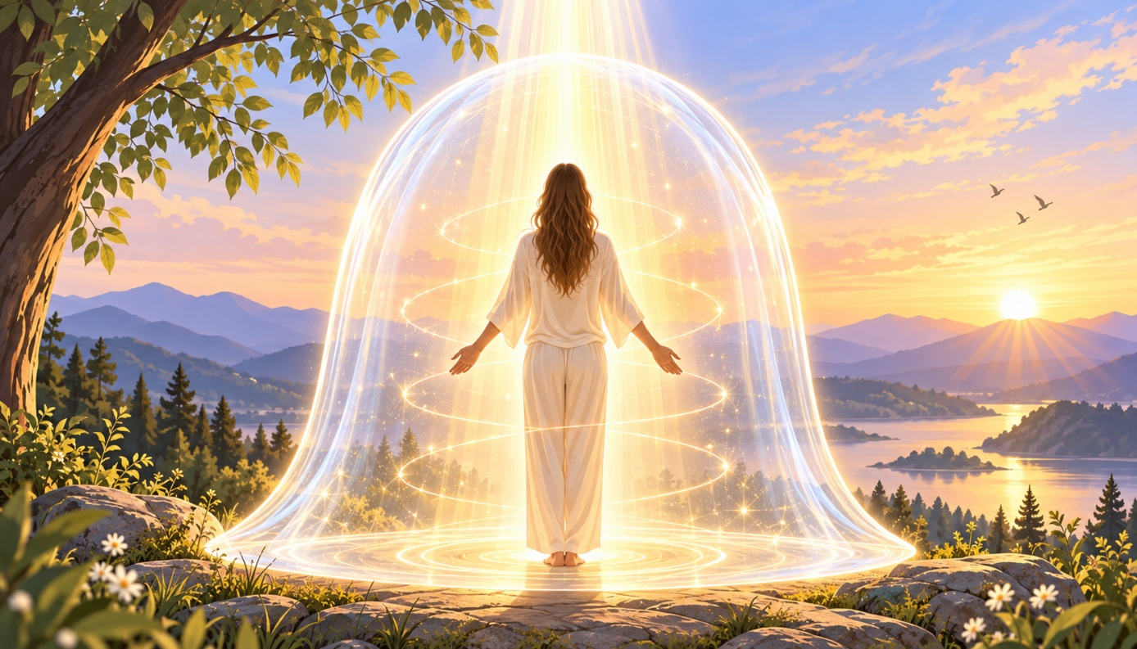
De visualisatie oefening kan je terugvinden op de webpagina

Energetisch reinigen
We hebben onze eigen energetische ruimte gevoeld, onderzocht hoe we die ruimte bewonen en hoe we er bewust voor kunnen zorgen. Maar we leven natuurlijk niet in een afgesloten wereld. Onze aura staat voortdurend in contact met alles om ons heen.
We ontmoeten mensen, komen in verschillende ruimtes, voeren gesprekken, werken, winkelen, zitten tussen groepen mensen… en in al die contacten vindt er energetische uitwisseling plaats.
Zeker wanneer onze aura erg openstaat, kunnen we gemakkelijk energie, emoties en indrukken uit onze omgeving opnemen. Soms merken we dat onmiddellijk. Je komt ergens binnen en voelt meteen de sfeer. Je hebt een intens gesprek en voelt je daarna zwaar of moe. Je bent een paar uur tussen veel mensen geweest en komt thuis met het gevoel dat je helemaal ‘vol’ zit.
Maar vaak gebeurt het veel subtieler. We gaan gewoon verder met onze dag en merken nauwelijks hoeveel we onderweg oppikken en met ons meenemen.
En daarvoor hoeven we niet eens rechtstreeks met andere mensen in contact te komen.

We maken deel uit van een groter geheel
We maken allemaal deel uit van een groter collectief veld. Wanneer er in dat collectief veel angst, onrust of spanning aanwezig is, kunnen we daar ook iets van oppikken.
Denk maar aan periodes waarin er veel angst leeft rond oorlog, ziekte, economische onzekerheid, rampen of andere gebeurtenissen. Heel veel mensen zijn op hetzelfde moment met dezelfde thema's bezig. Al die angst, zorgen en onrust maken deel uit van dat collectieve veld waarmee ook wij voortdurend in verbinding staan. En op dit moment is er veel collectieve angst in het veld aanwezig.
Ook via het nieuws en de media krijgen we veel binnen. We zien beelden op televisie, lezen nieuwsberichten, scrollen door sociale media en komen voortdurend in aanraking met verhalen, meningen, emoties en reacties van andere mensen.
Je hoeft dus niet letterlijk naast iemand te staan om iets op te nemen. Misschien herken je het wel: je hebt een tijd naar het nieuws gekeken of door sociale media gescrold en merkt achteraf dat je onrustiger, zwaarder of angstiger bent dan ervoor. Of misschien word je soms wakker met een gevoel van onrust waarvan je helemaal niet weet waar het vandaan komt.
Dan kan het interessant zijn om jezelf niet onmiddellijk af te vragen: Wat is er met mij aan de hand? maar ook eens: Is dit eigenlijk wel van mij?
Dat betekent natuurlijk niet dat iedere angst of emotie die we voelen uit het collectief of van iemand anders komt. Soms wordt er door iets wat we zien of meemaken juist een eigen stuk geraakt. En wat van ons is, hoeven we niet weg te poetsen. Dat mag gevoeld, onderzocht of doorleefd worden. Maar wat we onderweg hebben opgepikt en wat niet van ons is, hoeven we ook niet te blijven dragen.
We laten ook iets van onszelf achter
Energetische uitwisseling werkt natuurlijk in twee richtingen. We kunnen niet alleen iets van anderen of uit onze omgeving meenemen, we kunnen ook iets van onze eigen energie achterlaten. Onze aandacht en energie kunnen nog bij een gesprek, een persoon, een gebeurtenis of een plaats blijven hangen. Soms zijn we uren later in gedachten nog met iets bezig wat allang voorbij is.
En in onze contacten ontstaan er ook energetische koorden. Die kennen jullie al. Niet ieder koord hoeft weg en niet iedere verbinding is belastend. Maar verbindingen die ons energetisch gebonden houden en niet langer dienend zijn, kunnen we bewust losmaken.
Een koord verbreken betekent daarbij niet dat we de liefde of de werkelijke verbinding met iemand verbreken. We laten los wat we niet langer hoeven vast te houden.
Energetisch reinigen gaat daarom voor mij niet alleen over het verwijderen van energie die niet van mij is. Het is een beweging waarbij ik weer terugkeer naar mijn eigen energie:
Ik laat los wat niet van mij is.
Ik maak los wat mij niet langer dient.
Ik haal mijn eigen energie terug naar mezelf.
En ik vul mijn energetische ruimte opnieuw met licht en liefde.
Energetische hygiëne
En eigenlijk vind ik dat net zo vanzelfsprekend als het verzorgen van ons fysieke lichaam. We poetsen onze tanden. We douchen. We wassen onze handen. We trekken andere kleren aan. We verluchten ons huis. We wachten daar niet mee totdat we ons verschrikkelijk vuil voelen. We doen het gewoon omdat het bij onze dagelijkse verzorging hoort.
Zo kun je ook naar energetische hygiëne kijken.
Je hoeft niet iedere avond uitgebreid te onderzoeken wat je van wie hebt opgenomen, waar je energie allemaal gebleven is en met wie er nog energetische koorden bestaan. Daar zou je bijna een dagtaak aan hebben. Je kunt aan het einde van de dag eenvoudig even energetisch schoonmaken.
Loslaten wat je die dag hebt opgepikt en niet van jou is. Koorden en verbindingen die niet langer nodig of dienend zijn losmaken. De vrijgekomen ruimte vullen met Goddelijk licht. En je eigen energie, waar die ook is achtergebleven, weer terughalen naar jezelf.
Zoals je je tanden poetst voordat je naar bed gaat, kun je ook dit tot een klein avondritueel maken. Niet vanuit angst voor wat je allemaal zou kunnen hebben opgenomen, maar gewoon als verzorging van je eigen energetische ruimte.
En dat hoeft helemaal geen ingewikkeld ritueel te zijn. Je kunt bijvoorbeeld onder de douche bewust voelen hoe niet alleen het stof en zweet van de dag van je afspoelt, maar ook alles wat je energetisch niet langer wilt meedragen. Je kunt je voorstellen dat licht door je lichaam en je energieveld stroomt en meeneemt wat niet bij jou hoort. Misschien werkt water voor jou. Misschien licht, wind, vuur, de natuur of een bepaalde visualisatie.
Soms mag het wat gerichter
Er kunnen natuurlijk ook momenten zijn waarop je voelt: hier speelt meer. Je hebt een conflict met iemand gehad. Een gesprek blijft maar door je hoofd gaan. Je bent bij iemand geweest en voelt je daarna helemaal leeg of zwaar. Je merkt dat je sterk verbonden blijft met een bepaalde persoon, plaats of situatie. Dan kun je dezelfde oefening veel gerichter gebruiken.
Je kunt bewust die persoon of situatie voor je nemen, voelen wat er nog tussen jullie aanwezig is, energie die niet van jou is loslaten, koorden verbreken die niet langer dienend zijn en je eigen energie specifiek uit die verbinding terughalen. Maar voor ons dagelijks gebruik hoeft het niet zo uitgebreid.
Een manier die voor jou werkt
Misschien heb je zelf al een manier om je energie te reinigen waarvan je merkt: dit werkt voor mij. Blijf die dan vooral gebruiken. Je hoeft iets wat voor jou goed werkt niet te vervangen omdat ik je vandaag een andere oefening laat ervaren.
Ik geef jullie de oefening mee die ik zelf altijd gebruik. Voor mij is ze eenvoudig en heel effectief. Probeer ze eens uit en ervaar vooral zelf wat ze met je doet.
Voordat we beginnen, voel je even hoe je er nu bij zit. Hoe voelt mijn lichaam?
Hoe voelt mijn energie? Voel ik ergens zwaarte, drukte of onrust?
Je hoeft daar niets aan te veranderen. Alleen maar even waarnemen.
Na de oefening voelen we opnieuw. Wat merk ik? Is er iets veranderd? Voel ik me anders?
Je eigen ervaring vertelt je uiteindelijk veel meer dan wat ik je hierover kan vertellen. Noteer het in je groeiboekje

Oefening: Energetisch reinigen
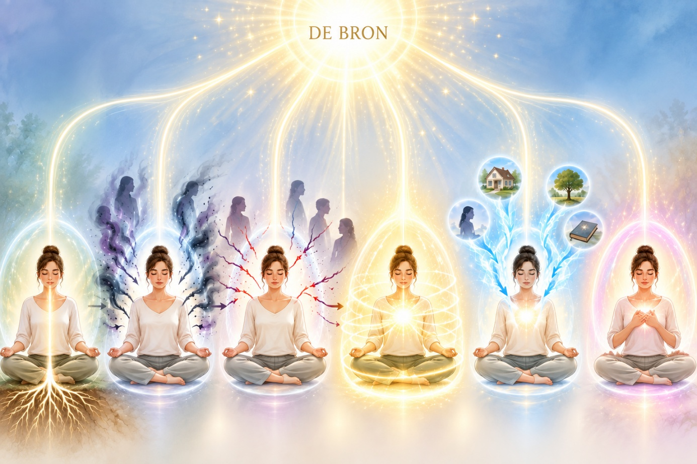Ga rustig zitten op een plek waar je even niet gestoord kunt worden. Sluit eventueel je ogen en breng eerst je aandacht naar je lichaam. Voel je voeten op de grond. Beweeg ze eventueel even en voel opnieuw je verbinding met de aarde. Voel dat je in je lichaam aanwezig bent.
Ga dan met je aandacht naar het energieveld rondom je lichaam. Voel of stel je voor dat je aura mooi rondom je sluit, als een ruimte die helemaal van jou is — ook onder je voeten.
Visualiseer vervolgens de Bron, God, het veld… op jouw eigen manier. Misschien zie je licht. Misschien ervaar je een aanwezigheid of een veld. Misschien voel je alleen de intentie.
Stel je voor of voel hoe jij met deze Bron verbonden bent. Vertrouw erop dat de manier waarop jij dat doet precies goed is voor dit moment.

Loslaten van energie die niet van jou is
Spreek nu, liefst hardop, de volgende woorden uit:
‘Ik geef opdracht aan de Bron om alle energieën die niet van mij zijn en die niet voor mijn hoogste goed zijn, nu uit mijn systeem te verwijderen, op alle niveaus — voor mijn hoogste goed en voor het hoogste goed van alle betrokkenen. Waarvoor dank.’
Blijf daarna even stil. Voel wat er gebeurt. Misschien voel je hoe er iets van je afglijdt of uit je energieveld verdwijnt. Misschien voel je ruimte ontstaan, word je lichter of merk je ergens een verandering. Je kunt het ook voor je zien alsof alles wat niet bij jou hoort wordt losgemaakt en via de Bron wordt meegenomen. En misschien voel of zie je helemaal niets. Ook dan hoef je niets te forceren. ‘Vertrouw erop dat het proces ook kan plaatsvinden wanneer je niets voelt of ziet.
Energetische koorden loslaten
We gaan nu op dezelfde manier naar de energetische koorden en verbindingen die gedurende de dag zijn ontstaan of nog aanwezig zijn. Je hoeft niet te zoeken met wie je allemaal verbonden bent. Je hoeft de koorden ook niet te zien of te weten waar ze zitten.
Geef eenvoudig de opdracht:
‘Ik geef opdracht aan de Bron om alle energetische koorden en verbindingen die niet langer dienend zijn en niet voor mijn hoogste goed zijn, nu liefdevol los te maken en te verbreken, op alle niveaus — voor mijn hoogste goed en voor het hoogste goed van alle betrokkenen. Waarvoor dank.’
Blijf opnieuw even stil en voel. Laat los wat losgelaten mag worden. We verbreken daarmee niet de liefde of een werkelijke verbinding met iemand. We laten alleen los wat ons energetisch niet langer hoeft te binden.

De vrijgekomen ruimte vullen met Goddelijk licht
Wanneer we energie en verbindingen loslaten, kan er ruimte ontstaan. Die ruimte laten we niet zomaar leeg. We vragen de Bron om haar opnieuw te vullen met zuiver Goddelijk licht en onvoorwaardelijke liefde.
Spreek uit: ‘Ik geef opdracht aan de Bron om alle ruimtes die zijn vrijgekomen door het loslaten, nu op te vullen met uw zuivere Goddelijke licht en met onvoorwaardelijke liefde. Waarvoor dank.’
Stel je voor dat dit licht door je hele lichaam en energieveld stroomt. Laat het overal komen waar ruimte is ontstaan.

Je eigen energie terughalen
En dan maken we de beweging compleet. Doorheen de dag kan ook iets van onze eigen energie bij andere mensen, plaatsen, situaties of voorwerpen zijn achtergebleven. Die energie mag nu terugkomen. Spreek uit:
‘Ik geef opdracht aan de Bron om alle energie die van mij is en die ik ben kwijtgeraakt, heb weggegeven of die mij is ontnomen, waar die zich ook bevindt, nu los te maken en naar de Bron te brengen. Laat deze energie daar gezuiverd en geheeld worden en via de Bron naar mij terugkeren, zodat ze opnieuw in mijn lichaam en energieveld geïntegreerd en geactiveerd mag worden — voor mijn hoogste goed en voor het hoogste goed van alle betrokkenen. Waarvoor dank.’
Blijf even stil en stel je voor of voel hoe jouw eigen energie via de Bron weer naar jou terugkomt. Je hoeft niet te weten waar ze vandaan komt. Je hoeft niemand voor je te zien. Laat haar eenvoudig terugkomen naar waar ze thuishoort. Bij jou.

Afronden in dankbaarheid
Blijf nog even zitten in je verbinding met de Bron. Voel je lichaam. Voel je voeten. Voel je energetische ruimte rondom je. En breng dan je aandacht naar je hart. Voel de dankbaarheid en laat dat gevoel nog even door je lichaam en je energieveld stromen. Wanneer het voor jou goed voelt, open je rustig je ogen.
En voel nog één keer:
Hoe voelt mijn lichaam nu?
Hoe voelt mijn energie?
Wat is er veranderd?

Wat zit er nu in je energetische gereedschapskist?
We hebben vandaag verschillende oefeningen gedaan om bewuster in ons lichaam en in onze eigen energetische ruimte aanwezig te zijn. Je hoeft ze niet allemaal iedere dag te doen. Het gaat er ook niet om dat je er nóg een lijstje bij krijgt van dingen die moeten.
Zie het als een gereedschapskist waaruit je kunt nemen wat je op dat moment nodig hebt. Hoe vaker je ermee werkt, hoe gemakkelijker je gaat herkennen: Wat heb ik nu nodig om weer bij mezelf te komen?
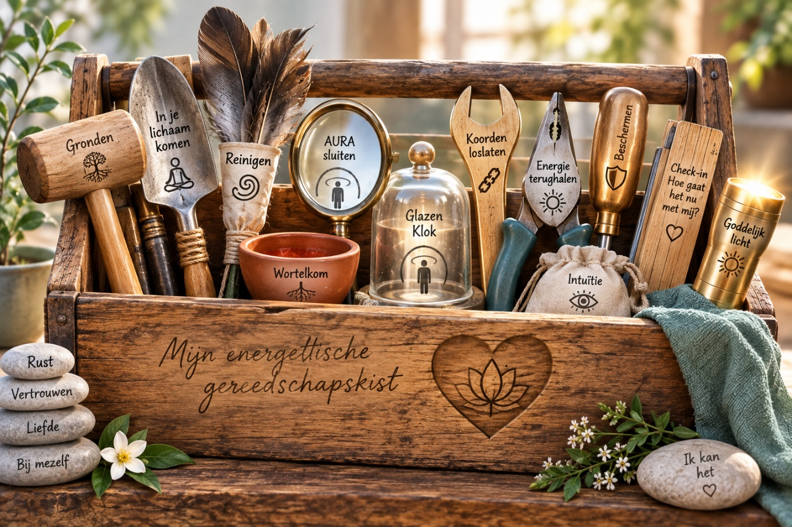
In de ochtend
Begin de dag even bewust bij jezelf, voordat je helemaal de buitenwereld instapt. Je kunt bijvoorbeeld: je voeten voelen en jezelf gronden; bewust in je lichaam zakken en voelen of je helemaal aanwezig bent; je aura voelen en je energieveld mooi rondom je laten sluiten; de Glazen Klok gebruiken, of een andere bescherming die voor jou goed werkt.
Het hoeft geen uitgebreid ochtendritueel te worden. Een paar bewuste minuten — of zelfs enkele momenten — kunnen voldoende zijn. Wat daarbij heel erg kan helpen, is om je energetische oefening te koppelen aan iets wat je 's morgens toch al doet. Je poetst je tanden. Je kleedt je aan. Je wast je gezicht. Je zet koffie of thee.
Kies één van die bestaande gewoontes als herinnering: dit is ook het moment waarop ik even bewust bij mezelf kom. Zo hoeft er geen nieuwe taak bij op je lijstje. Je koppelt iets nieuws aan iets wat al vanzelfsprekend deel uitmaakt van je dag. Door dat regelmatig te herhalen, kan ook je energetische verzorging steeds meer een gewoonte worden.
Ik ben hier. Ik ben in mijn lichaam. Ik blijf bij mezelf.
Dit is mijn ruimte.
Doorheen de dag – even inchecken bij jezelf
Doorheen de dag hoeft er niet altijd eerst iets ‘mis’ te gaan voordat je je gereedschapskist gebruikt. Maak er af en toe een gewoonte van om heel even bij jezelf in te checken:
Hoe gaat het nu met mij?
Waar ben ik met mijn aandacht?
Ben ik nog in mijn lichaam?
Wat voel ik?
Wat heb ik nu nodig?
Misschien merk je: Oei, ik zit helemaal in mijn hoofd. Of: Ik ben mezelf ergens een beetje kwijtgeraakt. Misschien voel je spanning, onrust of zwaarte. Of misschien merk je juist dat alles prima is.
Vanuit dat korte moment van bewustwording kun je, als dat nodig is, bijstellen.
Ik zit helemaal in mijn hoofd → Voel je voeten, beweeg je tenen, klop of stamp even. Kom terug in je lichaam.
Ik voel me onrustig, angstig of uit balans → Grond jezelf. Gebruik eventueel je anker van de Wortelkom.
Ik voel dat ik te veel opensta → Voel je eigen energetische ruimte en laat je aura weer mooi rondom je sluiten.
Ik ga naar een drukke plek of een situatie waarin ik extra bescherming wil
→ Gebruik de Glazen Klok of een andere bescherming die voor jou werkt.
Ik voel me na een ontmoeting zwaar, moe of ‘vol’ → Vraag jezelf: Is dit eigenlijk wel van mij? Reinig wat je hebt opgepikt en niet bij jou hoort.
Ik blijf maar met iemand of een situatie bezig → Laat energetische koorden die niet langer dienend zijn los en haal je eigen energie terug.
Aan het einde van de dag
En 's avonds mag je weer loslaten wat je niet mee de nacht in hoeft te nemen. Maak er een klein moment van energetische hygiëne van: laat energie los die niet van jou is, verbreek koorden en verbindingen die je niet langer dienen, vul de vrijgekomen ruimte met Goddelijk licht en onvoorwaardelijke liefde, haal je eigen energie terug naar jezelf, voel even of je weer helemaal bij jezelf bent. Sta even stil waar je dankbaar voor bent…
Ook dit kun je koppelen aan een avondritueel dat er al is.
Misschien doe je het wanneer je je tanden poetst, je gezicht verzorgt, je omkleedt voor de nacht of vlak voordat je in bed stapt, of in je bed ligt. Je hoeft dus niet te onthouden: O ja, ik moet vandaag ook nog energetisch reinigen.
Laat iets wat je toch iedere avond doet de herinnering worden om ook energetisch even schoon te maken. Maak er een gewoonte van
Uiteindelijk zit de kracht niet in hoeveel oefeningen je kent, maar in het feit dat je ze werkelijk gaat gebruiken. Koppel ze daarom aan je dagelijkse leven:
's morgens: bij mezelf komen en bewust mijn dag beginnen.
Doorheen de dag: even inchecken — hoe is het nu met mij? — en bijstellen wanneer dat nodig is.
's avonds: reinigen, loslaten en mijn energie terughalen.
Dan worden deze oefeningen langzaamaan geen dingen meer die je moet onthouden. Ze worden iets wat je doet.
En daarmee komen we eigenlijk precies terug bij het begin van deze les: van weten naar leven.
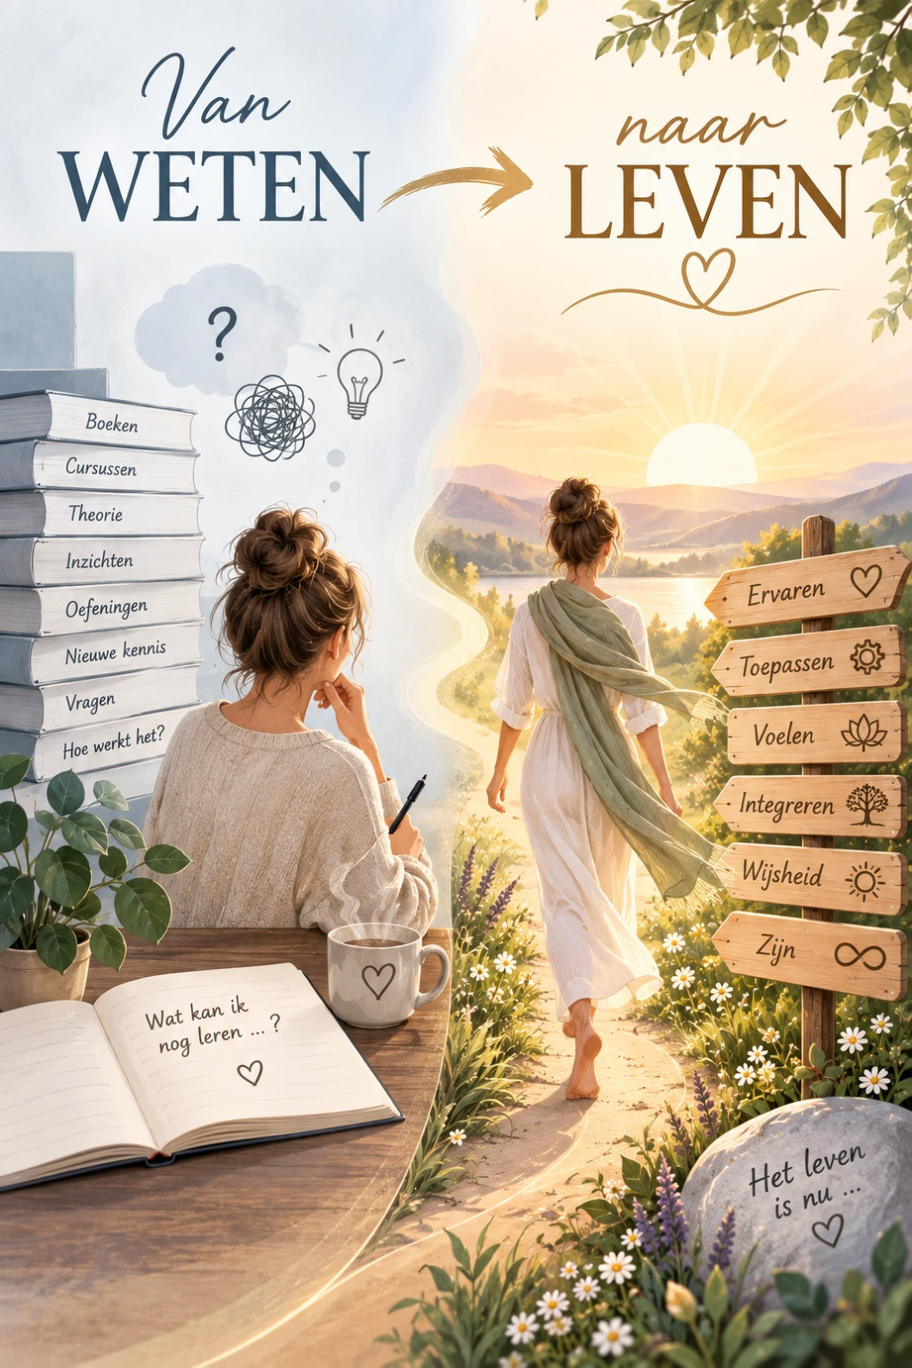

© 2026 Josy Laumen – Alle rechten voorbehouden

